Приложение 1. Путевка студенту-практиканту
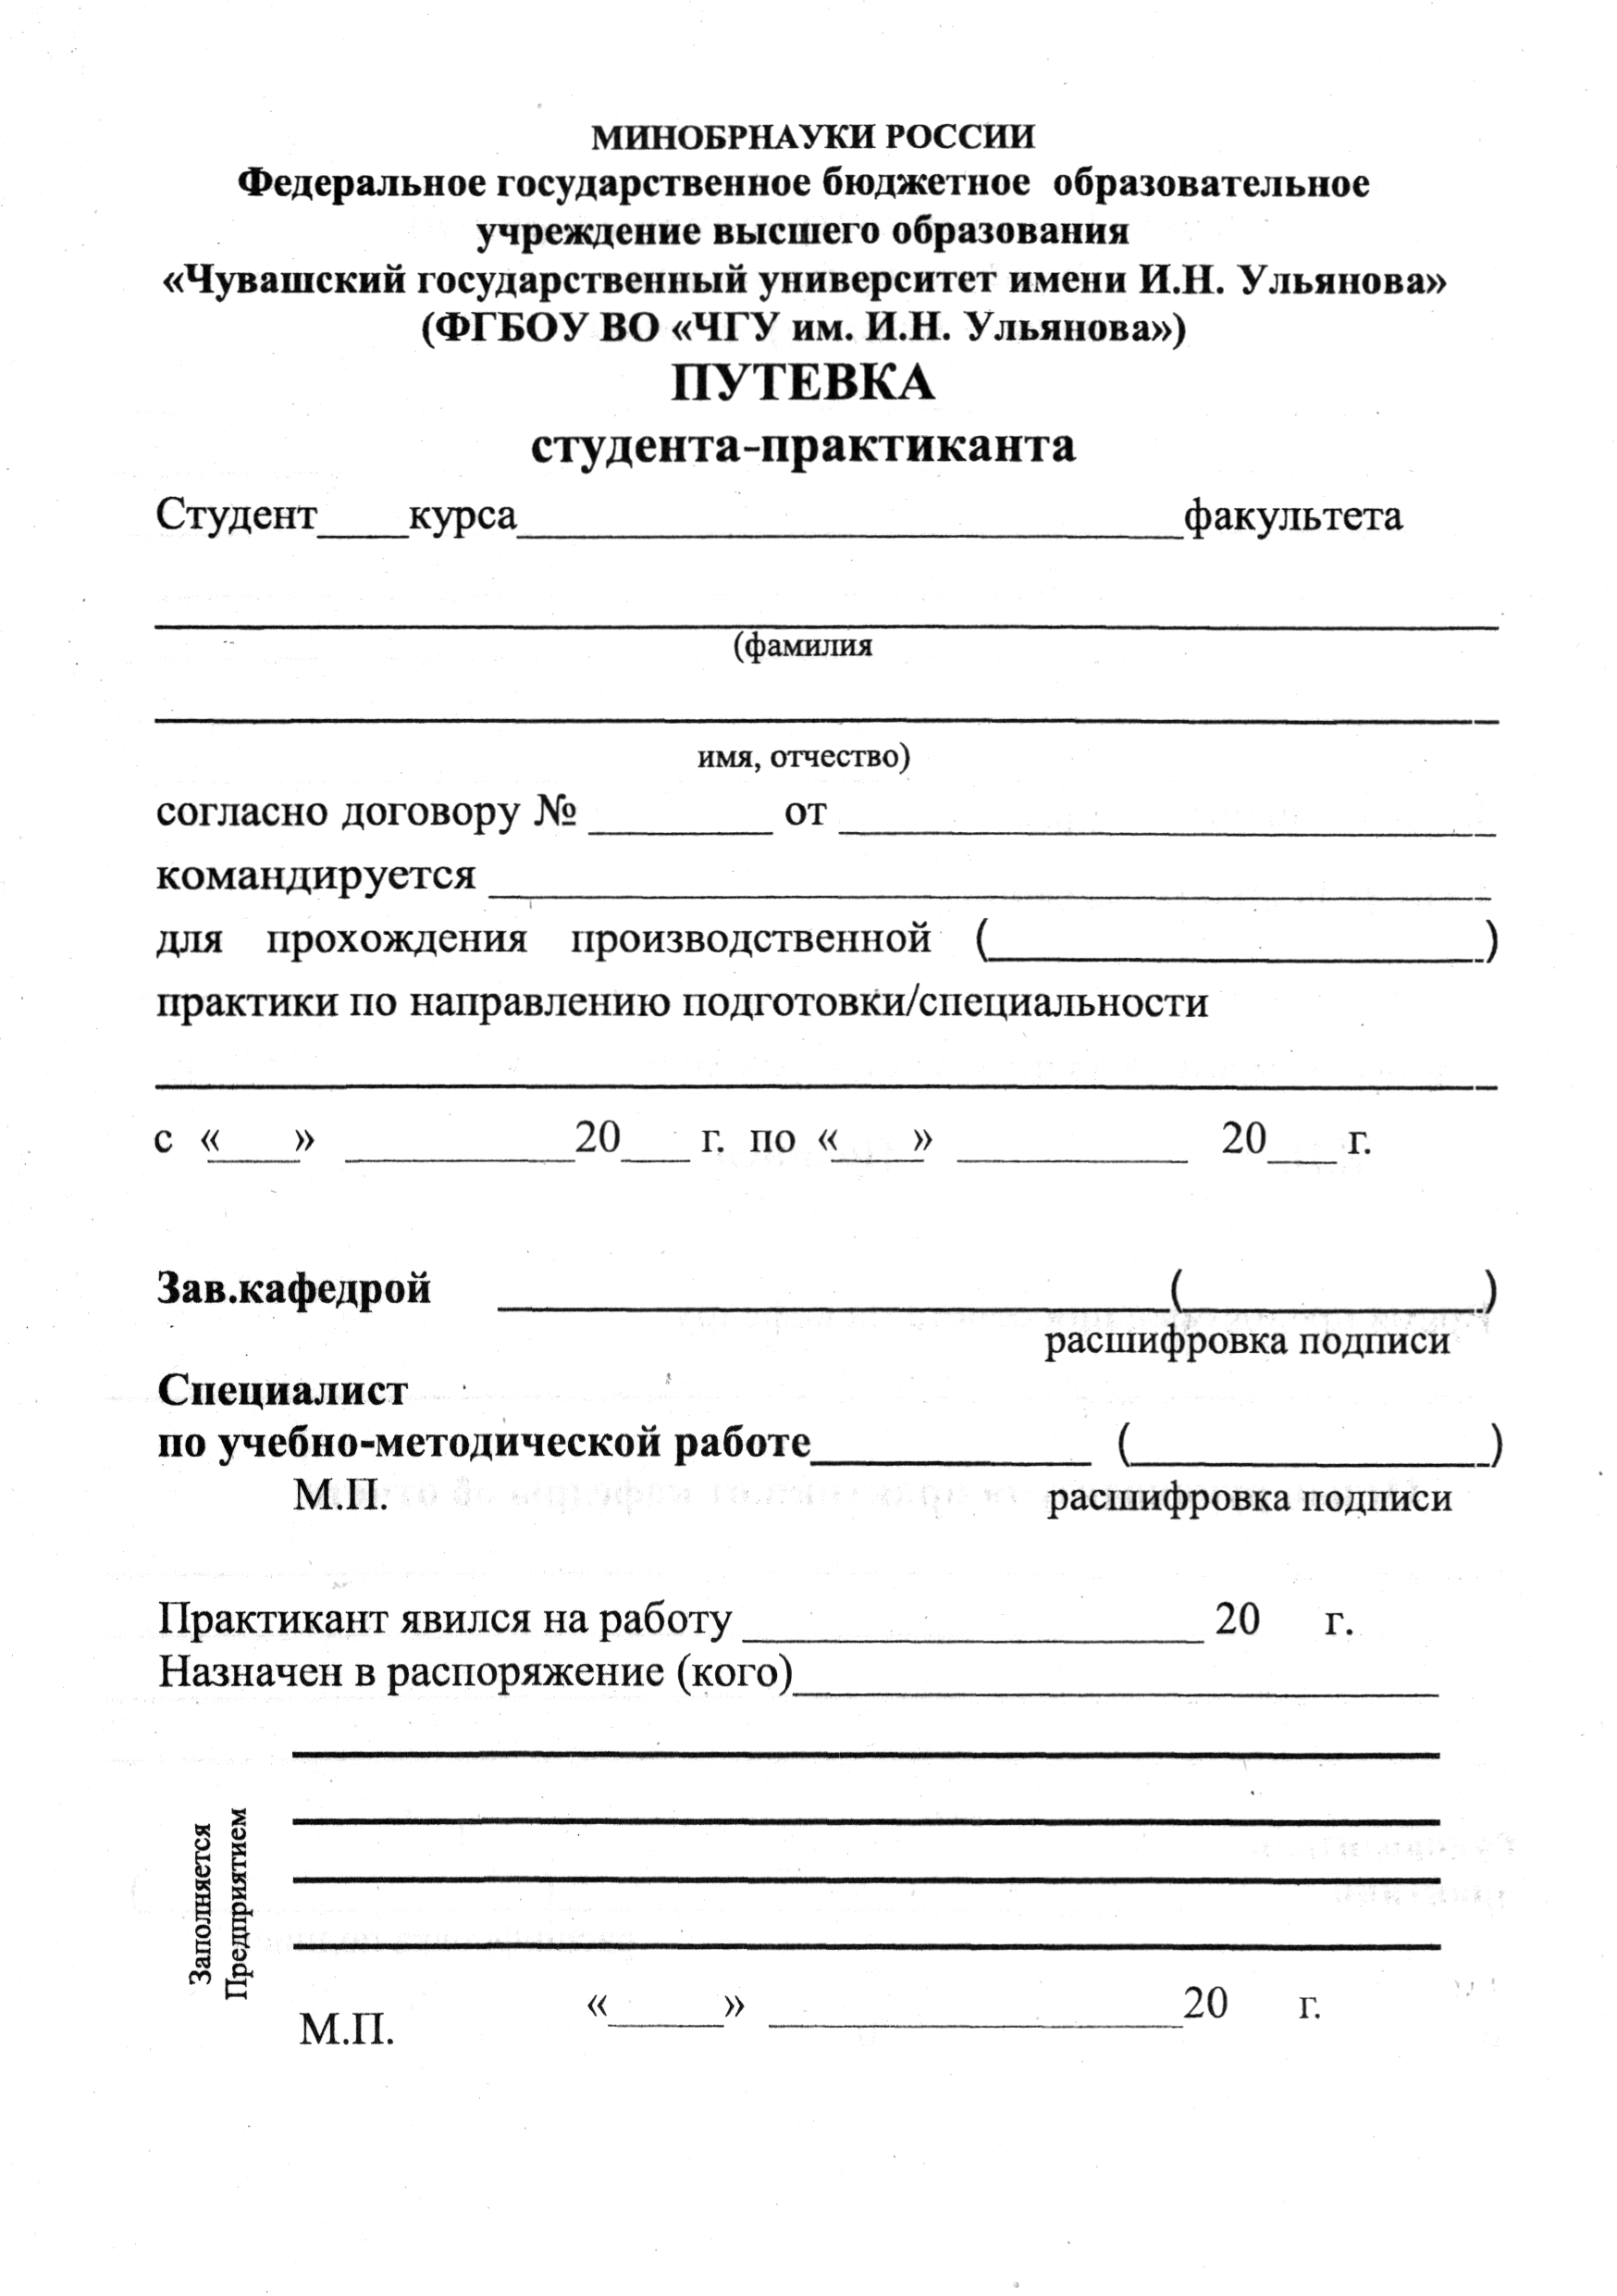
Продолжение Приложения 1

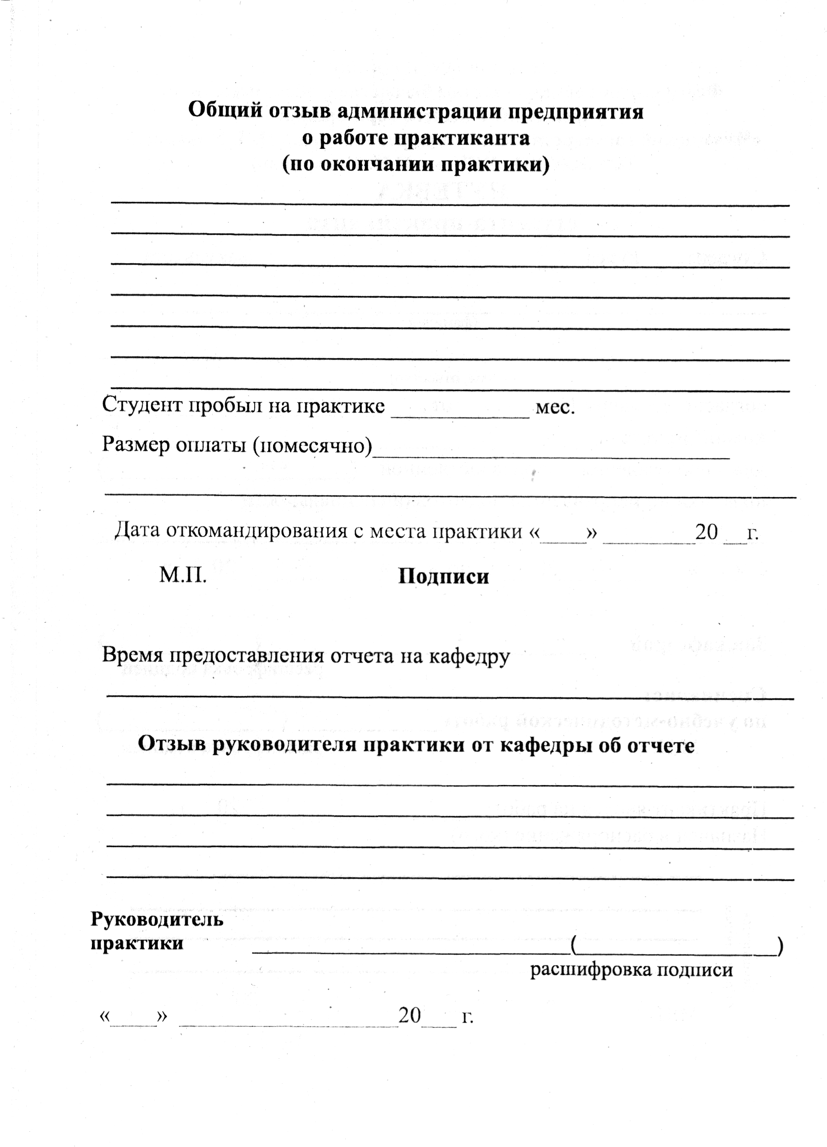

МИНОБРНАУКИ РОССИИ
Федеральное государственное бюджетное образовательное
учреждение высшего образования
«Чувашский государственный университет имени И.Н. Ульянова»
(ФГБОУ ВО «ЧГУ им. И.Н. Ульянова»)
Факультет информатики и вычислительной техники
Кафедра вычислительной техники

ЗАДАНИЕ
студенту-практиканту

Иванову Ивану Ивановичу, ИВТ-41-21
________________________________________
ФИО студента-практиканта, группа

для прохождения учебной практики (ознакомительной практики) на
кафедре вычислительной техники факультета информатики и вычислительной техники ФГБОУ ВО «ЧГУ им. И.Н. Ульянова»
__________________________________________________________________
наименование профильной организации/подразделения университета

- Ведение и оформление дневника практики.
- Прохождение инструктажа по охране труда, технике безопасности, пожарной безопасности, а также ознакомление с правилами внутреннего трудового распорядка организации, предоставляющей место для прохождения практики.
- Выполнение индивидуального задания:
- ознакомление с базой практики (профильной организацией), выпускаемой продукцией, используемыми программными средствами для решения практических задач;
________________________________________________________________________
________________________________________________________________________
________________________________________________________________________
- изучение технологии создания программных средств вычислительной техники и автоматизированных систем:
________________________________________________________________________
________________________________________________________________________
________________________________________________________________________
- приобретение и закрепление навыков разработки алгоритмов и программ:
_______________________________________________________________________
_______________________________________________________________________
_______________________________________________________________________
- приобретение навыков разработки и оформления отчетности и (или) программной документации/ документации пользователя;
- оформление отчета по практике в соответствии с рекомендациями п.п. 6,7 программы практики.
- Планируемый результат:
________________________________________________________________________
________________________________________________________________________
________________________________________________________________________
Руководитель практики от кафедры ___________/Ковалев С.В.

Дата выдачи задания 27 июня 2022 года
Согласовано:
Руководитель практики от профильной организации __________/Ковалев С.В. или Фамилия И.О. руководителя из путевки Фамилия

Дата согласования 27 июня 2022 года
МИНОБРНАУКИ РОССИИ
Федеральное государственное бюджетное образовательное
учреждение высшего образования
«Чувашский государственный университет имени И.Н. Ульянова»
(ФГБОУ ВО «ЧГУ им. И.Н. Ульянова»)

Факультет информатики и вычислительной техники
Кафедра вычислительной техники

ОТЧЕТ
О УЧЕБНОЙ ПРАКТИКЕ
(ОЗНАКОМИТЕЛЬНОЙ ПРАКТИКЕ)

на базе кафедры вычислительной техники факультета информатики и вычислительной техники ФГБОУ ВО «ЧГУ им. И.Н. Ульянова»

Обучающийся 1 курса, направление подготовки  «Информатика и вычислительная техника», группа ИВТ-41-19 | ___________________________ | Фамилия И.О.
 | ^{подпись, дата}
Руководитель,  к.т.н., доцент кафедры вычислительной техники, | ___________________________  ^{подпись, дата} | Ковалев С.В.
Руководитель от профильной организации, доцент кафедры  вычислительной техники | ___________________________ | Ковалев С.В. или Фамилия И.О. руководителя из путевки
 | ^{подпись, дата}
Заведующий кафедрой  вычислительной техники, доцент | ___________________________  ^{подпись, дата} | Щипцова А.В.

Чебоксары 2022

СОДЕРЖАНИЕ

ВВЕДЕНИЕ ..номер
ОСНОВНАЯ ЧАСТЬ ..номер
1……………………………………………………………………………………………………. номер
2 ……………………………………………………………………………………………номер
3 ……………………………………………………………………………………………номер
ЗАКЛЮЧЕНИЕ номер
СПИСОК ИСПОЛЬЗОВАННЫХ ИСТОЧНИКОВ номер
ПРИЛОЖЕНИЯ номер
Приложение……………………………………………………………………………….номер

МИНОБРНАУКИ РОССИИ
Федеральное государственное бюджетное образовательное
учреждение высшего образования
«Чувашский государственный университет имени И.Н. Ульянова»
(ФГБОУ ВО «ЧГУ им. И.Н. Ульянова»)
Факультет информатики и вычислительной техники
Кафедра вычислительной техники

РАБОЧИЙ ГРАФИК (ПЛАН)
ПРОВЕДЕНИЯ УЧЕБНОЙ ПРАКТИКИ
(ОЗНАКОМИТЕЛЬНОЙ ПРАКТИКИ)

на базе кафедры вычислительной техники факультета информатики и вычислительной техники ФГБОУ ВО «ЧГУ им. И.Н. Ульянова»
________________________________________
ФИО обучающегося, группа

09.03.01 Информатика и вычислительная техника, направленность (профиль) Программное обеспечение средств вычислительной техники и автоматизированных систем
_____________________________________________________________________________
направление подготовки /направленность (профиль)

№  п/п | Разделы (этапы)  практики | Виды работ на практике, включая самостоятельную работу студентов | Трудоемкость,  час | Дата
1. | Организация практики, подготовительный этап | Оформление на практику, прохождение инструктажа по охране труда, технике безопасности, пожарной безопасности, а также ознакомление с правилами внутреннего трудового распорядка организации, предоставляющей место для прохождения практики | 9 | 27.06.2022
2. | Производственный этап | Обучение и работа на рабочем месте в качестве стажера-практиканта в соответствии с индивидуальным заданием | 72 | 27.06.2022-  06.07.2022
3. | Подготовка отчета | Сбор, обработка и систематизация фактического и литературного материала | 24 | 07.07.2022-  09.07.2022
4. | Защита отчета | Получение отзыва на рабочем месте  Публичная защита отчета | 3 | 09.07.2021
 | ИТОГО |  | 108

Руководитель практики от кафедры ___________/Ковалев С.В.

Дата выдачи графика 27 июня 2022 года

Согласовано:

Руководитель практики от профильной организации _________/ Ковалев С.В. или Фамилия И.О. руководителя из путевки
Дата согласования 27 июня 2022 года

ДНЕВНИК
ПРОХОЖДЕНИЯ УЧЕБНОЙ ПРАКТИКИ (ОЗНАКОМИТНЛЬНОЙ ПРАКТИКИ)

на базе кафедры вычислительной техники факультета информатики и вычислительной техники ФГБОУ ВО «ЧГУ им. И.Н. Ульянова»

_______________________________________
ФИО студента-практиканта, группа

09.03.01 Информатика и вычислительная техника, направленность (профиль) Программное обеспечение средств вычислительной техники и автоматизированных систем
_____________________________________________________________________________
направление подготовки /направленность (профиль)

№  п/п | Разделы (этапы)  практики | Виды работ на практике, включая самостоятельную работу студентов | Трудоемкость,  час | Дата
1. | Организация  практики, подготовительный  этап | Оформление на практику, прохождение инструктажа по охране труда, технике безопасности, пожарной безопасности, а также ознакомление с правилами внутреннего трудового распорядка организации, предоставляющей место для прохождения практики | 9 | 27.06.2022
2. | Производственный  этап | Обучение и работа на рабочем месте в качестве стажера-практиканта в соответствии с индивидуальным заданием: | 72
 |  |  | 6 | 27.06.2022-
 |  |  | 9 | 28.06.2022
 |  |  | 9 | 29.06.2022
 |  |  | 9 | 30.06.2022
 |  |  | 9 | 01.07.2022
 |  |  | 9 | 02.07.2022
 |  |  | 9 | 04.07.2022
 |  |  | 9 | 05.07.2022
 |  |  | 9 | 06.07.2022
3. | Подготовка отчета | Сбор, обработка и систематизация фактического и литературного материала | 24 | 07.07.2022-  09.07.2022
4. | Защита отчета | Получение отзыва на рабочем месте  Публичная защита отчета | 3 | 09.07.2021
 | ИТОГО |  | 108

Студент практикант ____________/Фамилия И.О.

Руководитель практики от профильной организации ____________/Ковалев С.В. или Фамилия И.О. руководителя из путевки
Дата составления 09 июля 2022 года

